Denis de Bar et St Papoul
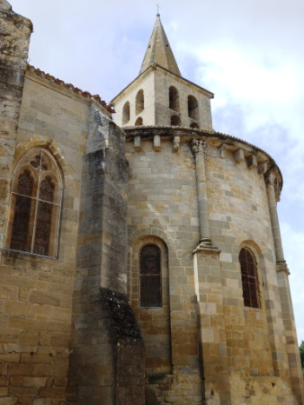

Mais où se trouve St Papoul ? C’est un petit village près de Castelnaudary dans le département de l’Aude. L’abbaye bénédictine de Saint Papoul, fondée au IXème siècle, est d’une architecture particulièrement complexe avec la juxtaposition d’éléments de murs préromans et romans, d’un cloître essentiellement gothique (vers 1300-1340) et de diverses parties du XVIIème siècle.
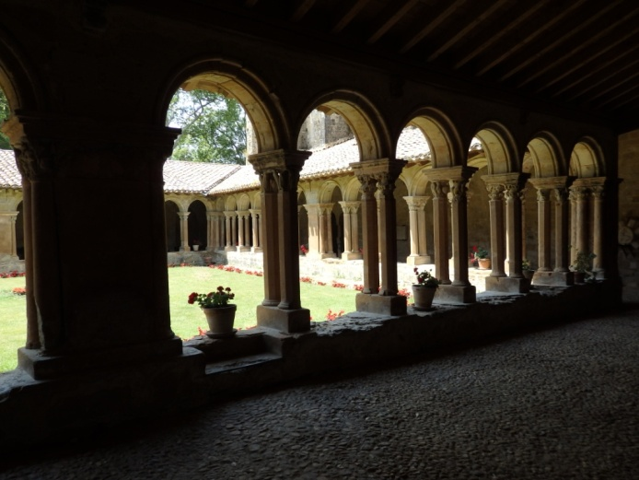
En 1317, Jean XXII, pape en Avignon crée le diocèse de St Papoul. Les causes de cette création sont nombreuses. D’abord, le diocèse de Toulouse est immense et difficile à administrer. Son territoire est donc morcelé en plusieurs évêchés : Moutauban, Rieux, Lavaur, Pamiers, Mirepoix et St Papoul. Puis, devant le réveil du catharisme vers 1300-1320, une administration plus proche des populations est mise en place et la religion cathare est de nouveau pourchassée par l’inquisition. Pour lutter contre ce renouveau hérétique, la papauté multiplie donc les évêchés.
En 1317, l’église abbatiale devient donc en plus cathédrale. Elle sera pillée par les Huguenots au XVIème siècle, sera restaurée aux XVII et XVIIIème siècles et durant tout le XIXème siècle les bâtiments seront abandonnés et dispersés. Le cloître, devenu domaine public, est saccagé comme tel avec ventes de marbres par la municipalité. Classé depuis monument historique, l’abside, une chapelle du côté nord et le clocher ont été récemment bien restaurés.

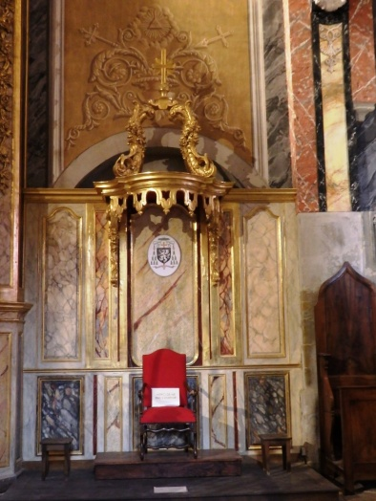
En 1801, l’évêché de St Papoul est supprimé et l’église devient simplement paroissiale. L’évêché de St Papoul a été rétabli en 2009 comme siège titulaire et le Pape François vient de l’attribuer pour la première fois à Mgr Bertrand Lacombe, le nouvel évêque auxiliaire de Bordeaux (juin 2016).

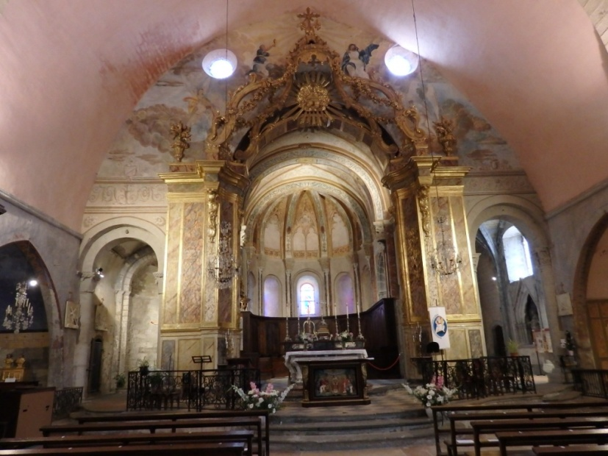
Au cours de ma visite, je n’ai trouvé aucune trace de Denis de Bar à l’intérieur de l’abbaye. Il a pourtant été deux fois évêque de St Papoul : une première fois de 1468 à 1471 et une deuxième fois de 1495 à 1510. Entre temps (1471-1495), il a été évêque de Tulle. Denis de Bar est décédé dans le Berry à Villemenard le 31 mars 1517 et a été inhumé à Bourges aux Jacobins car la construction de sa chapelle n’a commencée qu’après sa mort fin 1517.

